多品小学教育网第一学期期中测试
○ 学校 班别 姓名 考号 成绩 ○
○…………………○…………………○…………………○…………………○…………………○…………………○…………………○………………○
二 年 级 数 学（考试时间60分钟）
一 | 二 | 三 | 四 | 五 | 六 | 卷面分 | 附加题 | 总 分

卷面清洁，字体工整。（2分）
一、计算。（共37分）
1．直接写得数。（1×16=16分）
30+20= 54-20= 30-23= 99-90=
35+30= 74-30= 13+70= 60+25=
3+45= 87-37= 95-60= 40+53=
98-80= 53+30= 80-8= 55+8=
2．列竖式计算。（2×6+3×3=21分）
（1）45+28= （2）72-27= （3）67-39=

（4）90-47= （5）91-72= （6）35+59=

（7）62-27+28= （8）57+35+6= （9）72-(47+16)=

二、填空。（每空1分，共23分）
1.在 里填上“＞”、“＜”或“=”。
1厘米 1米 10米 100厘米 1米 80厘米
4+38 40+38 76+21 99-5 67+9 69+7
2.填一填。
（1）一个角有（ ）个顶点，（ ）条边。
（2）从一点起，用尺子向（ ）的方向画条直线，就能画出一个角。（A、不同 B、相同）
（3）直角三角尺至少有（ ）个角，其中有（ ）个直角。
（4）7×3读作：（ ），表示有（ ）个（ ），
或（ ）个（ ）相加。
（5）黑板边、桌子边、书边都可以看成（ ）。
（6）按规律填数：93，86，79，（ ），65，（ ）。
（7）填上合适的长度单位：课室宽6（ ）；学校操场跑道长100（ ）。
（8）直尺上的刻度，从2到6是（ ）厘米，从4到（ ）是2厘米。
三、按要求画一画。（4分）
- 用给出的一点作顶点，画钝角， 2.画一条比3厘米长2厘
并写出角各部分的名称。 米的线段。
A●

四、判断对错，我能行。（1×5=5分）
1．角的边越长，这个角就越大 。 ( )
2．把一个角放在放大镜下，这个角就变大。 （ ）
3．因为2×2＝2+2，所以3×3＝3+3。 （ ）
4． 10个1厘米就是1米。 （ ）
5．一条公路宽20厘米。 （ ）
五、选一选，把你认为正确答案的序号填在（ ）里。（2×4=8分）
1．线段的特点是（ ）。新 课 标 第 一 网
A、是直的 B、有两个端点 C、能量出长度 D、以上都对
2．黑板的长约（ ）。
A、3米 B、30厘米 C、3厘米 D、1厘米
3．下面算式中，（ ）与37+15的计算结果不相同。
A、35+17 B、47+5 C、37+17 D、30+22
4．下列图形中，有二个直角的是（ ）。
A、 B、 C、 D、

六、解决问题。（6+3+6+6=21分）
1．美术兴趣小组有14名女生，男生比女生少5人。男生有多少人？美术兴趣小组一共有多少人？

口答：男生有 人，美术兴趣小组一共有 人。
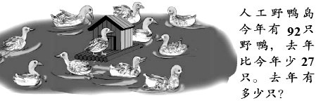
2． 人工野鸭岛今年有90只野鸭，
去年比今年少23只。去年有多少只？
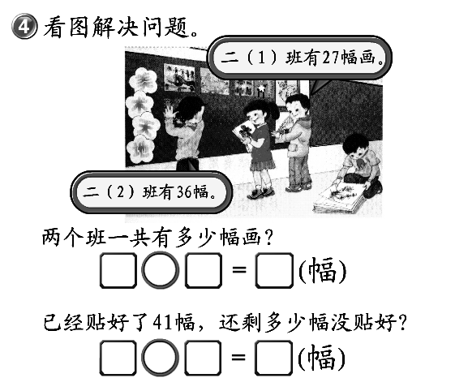
口答：去年有 只。

- （1）两个班一共有多少幅画？

= （幅）

（2）已经贴好了41幅，还剩多少幅没贴好？

= （幅）

4. 书柜里有98本图书。
（1）中层有多少本图书？
上层有38本，下层有26本。


（2）你还能提出其它数学问题并解答吗？
问题： ？
列式：
附加题（10×2=20分）
- 把1－9这9个数按从小到大的顺序排列，中间添上一些“+”“-”可以使计算的结果等于100？
9 8 7 6 5 4 3 2 1＝100
2. 小红用15张纸订成一个本子，从头数起，每隔3张纸夹进一片树叶，请问这个本子里一共可以夹进（ ）片树叶。

